附件4

当前南京民营企业家思想状况的调查研究
郑琼洁

摘要：我国经济社会发展遇到了超乎寻常的挑战，国际环境复杂多变、新冠肺炎疫情的反复，叠加“碳中和、碳达峰”的重任，民营企业正承受着巨大的压力，在市场开拓、创新投资、产业链供应链平稳运转等方面面临诸多挑战。本研究基于问卷调查、实地调研、深度访谈等形式，对当前南京民营企业家思想状况进行研判，指出了当前民营企业家心态值得关注的主要问题以及企业家重点期盼与政策需求，为提振民营企业家心态、推动民营经济高质量发展提供为精准施策保障民营经济稳定运行发展提出针对性的对策建议。
关键词：民营企业家；思想状况；重点关切；高质量发展

民营经济是社会主义市场经济的重要组成部分。习近平总书记在党的二十大报告再次提出“两个毫不动摇”，表明党的一贯主张和鼓励支持民营经济发展的方针政策没有改变，及时给民营企业家送来了一颗“定心丸”。新形势下，为正确认识民营经济发展情况，及时了解民营企业家思想动态，南京市社科院高成长企业研究博士工作站结合对148家企业的实地调研，对87位民营企业家访谈，以及在南京范围内发放的251份问卷调查，对当前南京民营企业家信心程度和未来期盼进行了深入分析，以期为新时期激发企业家创新动能，推动民营经济高质量发展提供对策建议。
一、当前南京市民营企业家思想状况研判
三年来，我国经济社会发展遇到的困难和冲击超乎寻常，大部分民营企业承受了巨大压力，在业务开展和企业发展方面迎来诸多挑战。但从调研和访谈的总体情况来看，民营企业奋发进取，积极行动，整体发展向好。与之对应的是民营企业家心态“主动、积极、自信、责任”的主旋律愈加明显，具体体现在以下四个方面：
（一）对“未来期望”的信心指数倍增
尽管目前国际营商环境不确定性很大，但是随着中国社会的数字化转型以及各产业生态的自我觉醒，民营企业家群体的信心指数在逐步提升。尤其随着南京创新型城市建设的持续推进，民营企业家群体的发展环境得到进一步改善，越来越多的民营企业家投身到技术研究领域。问卷显示，有超过半数的民营企业家认为中国未来五年经济社会发展的质量预期“会比现在更好”，分别有25.10%、8.37%的企业家认为“会比现在略好一些”及“与现在相差不多”。
（二）“短期阵痛”攻坚克难的信心不减
受疫情和国际形势影响，很多民营企业由于抗风险能力弱，企业家面临的具体困难远比想象中要艰巨和复杂。短期内，一些企业家特别是中小企业家，以“活下来”的心态积极面对，千方百计想尽办法渡过难关，认为目前国际国内形势下，“短期阵痛”属于正常现象。同时，企业家们表示，政府出台的疫情纾困政策及时有效，对稳住企业生产经营和就业发挥了积极作用。问卷表明，面对突发的新冠肺炎疫情，有23.90%的企业家表示会“抓住机会、开拓进取”，64.14%的企业认为自身“积极乐观、勇敢面对”。其中大部分企业家能够对企业的重大决策做出反应，并且23.90%的企业家“非常有自信”，60.56%的企业家“比较有自信”。
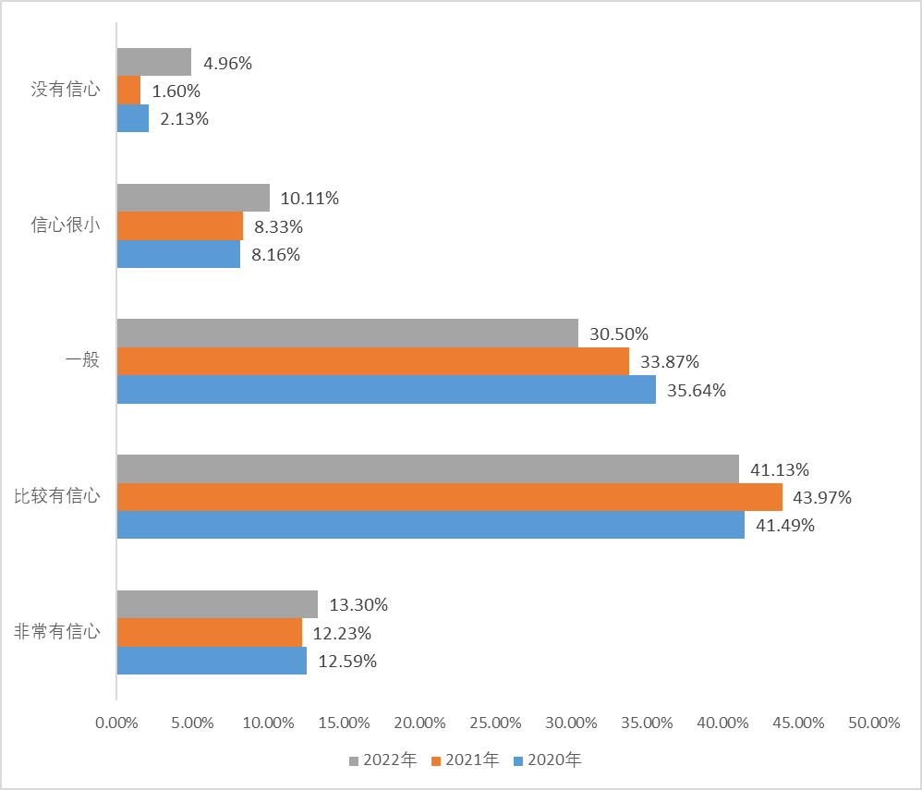
图1 2022年民营企业家经济发展预期
（三）积极寻求“前瞻发力点”的心态迫切
近年来，大数据、人工智能等新技术得以广泛应用，民营企业作为创新主体，更加敏锐地捕捉到前瞻性的发力点，能够应外部环境的变化及时调整经营和技术应用的策略。访谈中，有企业家站在产业发展的角度，提出“新基建”、跨境电商等产业领域既是当前应对疫情冲击的主战场，也是未来适应新的技术变迁和消费形态的产业发展方向。同时，更多企业家指出，随着外贸发展趋于多元化，各个国家及地区的经济逐步恢复，特别是一些发展中国家、“一带一路”国家在大力发展基础设施建设时对“中国制造”的依赖性也越来越强，为企业开拓新市场提供了重要机遇。
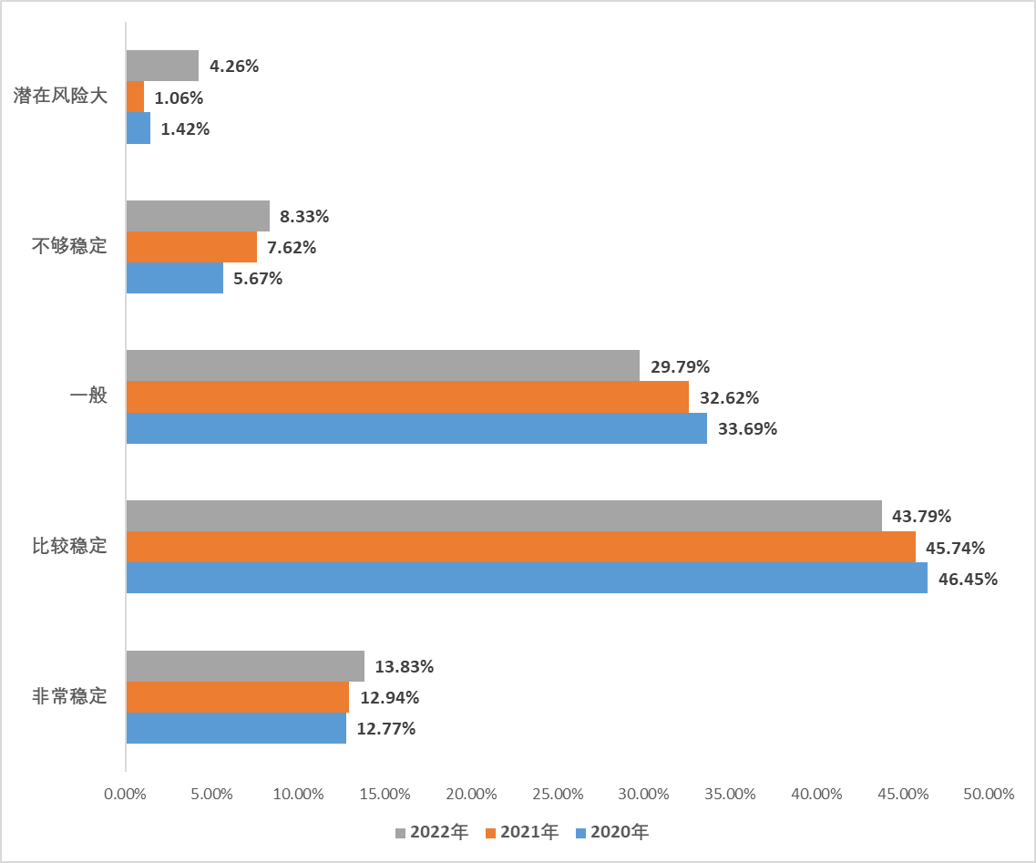
图2 2020年-2022年民营企业外部稳定性评价
（四）家国情怀与社会责任担当日益增强
疫情发生后，很多民营企业积极投身抗疫工作。问卷表明，有72.51%的企业家表示“做好自身防控工作”，如不扎堆、不组织聚会；60.56%的企业家积极引导身边人正确认识疫情，帮助身边人掌握必要的防控知识；59.36%的企业家关注国家防控措施、心系全国疫情发展状况；40.64%的企业家组织捐款捐物，并且部分企业家参与抗疫，或通过创作演唱抗疫歌曲，弘扬正能量。
总体而言，企业家正向积极的心态是社会主流，但仍然存在一些负向的社会心态，主要表现在如下几个方面：一是看衰全球化的悲观情绪有蔓延的趋势。不少企业人士担心如果国际环境进一步恶化，在目前自主可控能力仍有较大提升空间的情况下，企业的发展进步会受到很大的影响。二是创新意识觉醒但创新能力有待进一步提升。当前，企业家作为创新的代表，创新意识不断觉醒，但现实中存在重复创新和为创新而创新的现象。三是部分企业家存在急功近利的短视现象。贸易摩擦、劳动力成本上升、房租上涨、产能过剩、税负压力、价格竞争等因素，让部分民营企业发展步履维艰。当前一些企业疲于应付生存问题，只能片面追求短期利益，甚至使用一些不正当或者偏激的手段。对长远布局的思考不够，对长期主义的坚持不够，导致了长期发展的动力不足。四是企业家的安全感增强但仍有提升空间。当前依旧存在一些资产外流的现象，如何让企业家踏踏实实在国内，安安心心搞发展，还需要作为一项长期的工作多下功夫。
二、当前民营企业家心态值得关注的问题
（一）投资机构倾向于“会计式投资”，企业生存压力大
调查问卷中，“企业资金问题”成为让企业家感到压力的首要因素。不少企业家反映，存在“投资机构资金放贷难、中小企业贷款难”的两难局面。他们指出，现实中，很多具有大量资金的投资机构由于受到政策束缚导致“有钱投不出去”的问题，而大量民营投资机构为了规避风险，更倾向于“会计式投资”，即关注短期收益，以销售收入、利润作为指标要求，导致很多民营企业尤其是初创企业无法拥有足够的资金和空间在技术领域进行研发，而大量投资机构的资金又成为“难产资金”“僵尸资金”，无法发挥资本的力量。
（二）政策门槛壁垒高、行政审批周期长，企业家政策获得感不强
访谈和调研中，不少企业家指出，虽然国家出台了一系列针对民营企业发展的政策，但在现实中很多政策的享受还存在一定门槛。如地方政府在考核企业过程中，存在部分企业在资金补助领取方面存在较高门槛。以一些地方政府创新创业补贴政策为例，“税收”“教授”“海归”等指标成为硬性考核，导致很多初创企业在创业初期，难以达到申请资金补助的评定标准，企业家政策获得感不高。同时，一些企业家指出，目前所遇到的主要困难来源于建设项目中各项资质的审批，例如环评、能评、安评等。
（三）企业经历“过山车”式人员招聘，企业家社会焦虑感增强
问卷显示，有26.69%的企业家认为招工难、人才紧缺成为企业发展面临的主要瓶颈之一。随着业务恢复、订单量回升等，劳动力紧缺成为企业发展的明显瓶颈。而由于疫情和国际形势复杂多变带来较多不确定性，更多“自由就业者”如外卖骑手、网络主播、网约车司机等不断涌现，导致各行业在招工上存在较大难题，尤其在制造业、现代农业等领域表现得更为突出。同时，大部分民营企业在技术创新能力及产业链水平等方面存在明显差距，高端产业缺位使得民营企业难以虹吸中高端人才。而国内外激烈的市场竞争中,特别是当前企业面临高质量发展的转型升级，普遍存在人才不足问题。
（四）技术创新路径单一、技术创新受制于人，企业家创新压力大
近年来，企业创新主体地位显著提升，但真正能够依靠自主创新独立获取绝对竞争优势的民营企业还不多，52.02%的企业家认为技术迭代风险加大。一是技术研发难度加大。调研显示，面临技术威胁时，70.22%的企业仍寄希望于自主研发来破解困局，寄希望于国内高校院所突破关键核心技术的企业不足30%；另一方面企业贯于盲目跟风，部分企业家也坦言，加入许多所谓的研发联盟，要么是为了获得政策支持，要么是为了跟风，在具体研发上并没有实现合纵连横。二是技术供需存在鸿沟。调研发现，有82.28%的调查企业认为实现其关键技术是通过自主研发获得的，产学研结合比例不足10%。此外，高校院所的技术成果产业化开发还有较高风险，技术供给和支撑能力有待进一步提高，大部分产学研之间的“供需鸿沟”还需进一步填平。
（五）社会对企业失败的容忍度不高，企业家的冒险精神受到抑制
即使在发达的现代化市场经济国家，创新的成功率只有5%左右。调研中，很多民营企业家表示，企业的生存不是“9死”一生，而是“999死”一生。创业过程中，创业失败是常态，大部分企业在激烈的科技竞争、市场竞争、产品竞争中被淘汰。需要关注的是，很多具有创新精神、冒险精神的企业家倾其所有、搏命创业，而一旦失败，将面临着创业失败所导致的失信、刑事民事责任、整体社会评价降低等风险，给企业家带来极大的压力，导致社会焦虑和心理压力弥漫。因此，社会对企业家失败的容忍度仍有较大提升空间，对创业失败的政策安排有待探索。
三、相关建议
（一）加强政策可读性、稳定性与延续性，提振企业家发展信心
一是完善涉企政策出台前征求意见的具体方案。涉企政策起草部门完成涉企政策初稿和起草说明后，应当遵循“重点政策广泛咨询、专业政策定向咨询、一般政策个别咨询”的原则，征求与政策关联性强的有关民营企业家智库成员、行业协会和商会的会长、秘书长、企业家的意见。二是建立常态化政企沟通机制。在现有政策支持基础上加强与主管部门沟通交流的机会，为民营企业家与相关部门对接提供重要接口。建立常态化机制为企业定期解读政策重点，加大党校、行政学院、高校、智库等机构对企业家的培训和宣讲力度，帮助企业找准方向，少走弯路。三是明确“政策递减期”增强政策稳定性和持续性。政策制定要充分考虑可持续性，每一个主导产业的培育并非一朝一夕就能完成，政策制订前，建议政府充分调研、充分论证、充分听取企业和行业协会商会意见；一旦确定，结合实际设置合理的“政策缓冲期”“政策递减期”，增强制度的可预期性；在政策结束时，通过评估产业发展现状及成果，对政策进行客观评估。
（二）多措并举提升中小企业抗风险能力，坚定企业家发展决心
一是切实破除企业融资难题。鼓励商业银行积极运用大数据、区块链等技术，探索建立小微企业贷款容错机制，改进授信审批和风险管理模型，根据企业物流、信息流、资金流的评价结果，持续加大小微企业首贷、续贷、信用贷、中长期贷款投放规模和力度。二是协同合作解决企业招工难问题。鼓励和支持各类高校与公司形成人才使用的培养机制。利用大数据和人工智能技术应用，动态关注企业生产经营状况、职工规模和用工状况，了解返岗情况和用人需求；建设东西部劳务协作和对口支援智能平台，政府企业共享区域招聘需求和外出就业意愿劳动者情况，确保对口劳务协作不断档。三是切实改善企业创新发展难题。针对创新活动投入高、风险大、周期长等特点，建议根据行业属性以及企业实际情况，有针对性地提高金融支持、援企稳岗等惠企政策的实效性，激发企业创新活力。鼓励社会资金、政府基金与企业创新项目之间的互动和合作，搭建多方信息交流、合作平台，降低企业在创新发展中的试错风险，分担试错成本，激发企业加大对产业投资、技术创新的持续性投入。
（三）营造服务优质、公平公正的营商环境，增强企业家发展恒心
一是进一步放宽市场准入限制。支持民间资本参与项目运营和项目建设，鼓励民营企业加大“两新一重”领域投资；合理设置招投标条件，不得对民营企业增设准入条件；及时清理各类前置审批和中介服务，切实降低各种产业和行业的准入门槛。二是积极构建新型政商关系。建立企业服务联动会商机制，对企业涉及的国土、财政、发改、市场监管、税收、金融、科技、人社、经发等部门建立联动会商机制，解决企业用地难、融资难、用工成本高、人才和高端技术匮乏等实际困难。探索建立定点联系、定期走访、会议论坛、惠企政策监督员及咨询专家等常态化政企沟通机制，推动涉企政策精准落地。三是营造鼓励创新、宽容失败的文化和社会氛围。搭建各类企业家互相学习交流平台，促进优势互补、压力缓解、经验分享；组织开展好企业家活动日等形式多样的交流培训，积极引导企业家树立积极向上、锐意进取的心态。对企业家合法经营中出现的失误失败给予更多理解、宽容、帮助，为担当者担当、为负责者负责、为干事者撑腰。探索建立创新风险提示机制，建立创业保险、担保和风险分担制度；严格遵循法不溯及既往、罪刑法定、疑罪从无等原则，以发展眼光看待民营企业历史上曾存在的一些不规范行为。
（四）激发民营企业家创新潜能，坚定民营企业家发展匠心
一是要建设重大项目创新联合共性平台。同步启动关键领域核心技术验证平台建设，优化重点领域科研平台研发布局和力量部署，完善关键核心技术“研发—验证—回馈—优化”的攻关机制。二要建立健全科技风险防控协同机制。建立重大科技安全事件应急处理机制，对新技术、新产业发展及时形成广泛参与的动态治理结构。探索建立全生命周期技术成熟评价制度，全方位介入企业与高校院所的产学研活动，形成重大科技进步与产业技术创新协同推进的有效机制，降低企业产学研合作的失败风险。三要全面启动“科技供应链再造”工程。支持龙头骨干企业、产业技术创新联盟加强供应链管理，积极拓展关键核心技术及重要装备的供货来源，实现重要零部件进口渠道多元化，有条件的提出国产化策略，优化企业供应链结构，设计替代美国管制物资和技术的方案四是多方保障打消企业创新后顾之忧。针对创新活动投入高、风险大、周期长等特点，建议根据行业属性以及企业实际情况，有针对性地提高财政补助、税收减免、金融支持、援企稳岗等惠企政策的实效性，激发企业创新活力。鼓励社会资金、政府基金与企业创新项目之间的互动和合作，搭建多方信息交流、合作平台，降低企业在创新发展中的试错风险，分担试错成本，激发企业加大对产业投资、技术创新的持续性投入。
（五）增强民营企业家社会责任感，保持民营企业家发展的初心
一是支持民营企业参与国家重大战略。加强与重点国家和地区工商领域社会团体及其驻华机构的交流合作，继续支持引导民营企业参与“一带一路”建设。鼓励民营企业参与新能源、大容量储能设施等示范项目投资及建设，为实现碳达峰碳中和发挥重要作用。二是强化各主体间协同与联动。民营企业家肩负着领导企业在激烈的市场竞争中创新成长、健康发展的重任，是经济持续发展、全球影响力日益扩大的关键力量，统战部门、工商联和商会组织要按照党中央决策部署，紧密联系广大中小企业，进一步夯实基层基础，积极发挥好工商联与商会对中小微企业的党建引领、政策引导、产业支持作用，探索开展符合当地经济发展和企业实际的服务方式，切实促进广大民营企业健康发展和民营企业家健康成长。同时，建立健全民营企业履行社会责任的激励和监督机制，各级部门应加强与中介机构、行业协会、新闻媒体、社会公众等的联合监督，充分发挥舆论在促进企业承担社会责任方面的作用，对企业履行社会责任的典型事件进行正面报道，对严重违法的企业进行曝光，从而提高企业履行社会责任的自觉性。三是大力弘扬优秀企业家精神。加强企业家队伍建设，通过实施“新时代企业家培训工程”等活动，着力提升民营企业家综合素质和经营管理水平；各级政府应宣传引导企业家诚实守信，实施企业诚信承诺制度，建立企业家个人信用记录和诚信档案，实行守信联合激励和失信联合惩戒；树立正确的舆论导向，加强宣传民营企业家的先进事迹，表彰具有突出贡献的民营企业家，弘扬民营企业家敬业报国、回馈社会的企业家精神，营造尊重民营企业家价值、鼓励民营企业家创新、发挥民营企业家作用的舆论氛围。

（作者系南京市社会科学院副研究员、江苏省扬子江创新型城市研究院特聘专家。本文系2022年度江苏省思想政治工作课题研究优秀成果一等奖作品）

